这周主要是复习了一下python的基本用法，跟着教材写了《外星人入侵》的小游戏，然后在网上找了一段MFCC特征提取的代码，尝试着进行理解。
声音是模拟信号，声音的时域波形只代表声压随时间变化的关系，不能很好的代表声音的特征，因此，必须将声音波形转换为声学特征向量。目前有许多声音特征提取方法，如梅尔频率倒谱系数MFCC、线性预测倒谱系数LPCC、多媒体内容描述接口MPEG7等，其中MFCC是基于倒谱的，更符合人的听觉原理，因而是最普遍、最有效的声音特征提取算法。在提取MFCC前，需要对声音做前期处理，包括模数转换、预加重和加窗。
模数转换就是把模拟信号转换为数字信号，包括两个步骤：采样和量化，即以一定的采样率和采样位数把声音连续波形转换为离散的数据点。由于日常生活中的声音一般都在8kHz以下，根据Nyquist定律，16kHz采样率足以使得采样出来的数据包含大多数声音信息。16kHz意味着1s的时间内采样16k个样本，这些样本都是以幅度值存储，为了有效存储幅度值，需要将其量化为整数。对于16位采样位数来说，可以表示-32768~32767之间的整数值，所以可以将采样幅度值量化为最近的整数值。
采样和量化后的波形表示为x[n]，其中n是时间索引。然后可以对x[n]做MFCC特征提取，算法流程图如图：
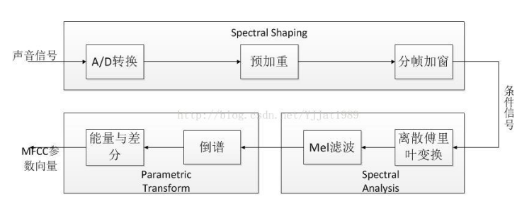
一、预加重
MFCC特征提取的第一步是增加声音高频部分的能量。对于声音信号的频谱来说，往往低频部分的能量高于高频部分的能量，每经过10倍Hz，频谱能量就会衰减20dB，而且由于麦克风在采集声音信号时电路本底噪声的影响，也会增加低频部分的能量，为使高频部分的能量和低频部分能量有相似的幅度，需要预加强采集到声音的高频能量。加强高频部分的能量能使声学模型更好的利用高频共振峰，从而提高识别准确率。
预加重可以通过一个一阶高通滤波器实现，在时域，如果输入信号是x[n]并且0.9<=a<=1.0，滤波器表示为y[n]=x[n]-ax[n-1]；在频域则表示为H(z)=1-a*z⁻¹。

二、加窗
日常生活中的声音一般是非平稳信号，其统计特性不是固定不变的，但在一段相当短的时间内，可以认为信号时平稳的，这就是加窗。窗由三个参数来描述：窗长（单位毫秒）、偏移和形状。每一个加窗的声音信号叫做一帧，每一帧的毫秒数叫做帧长，相邻两帧左边界的距离叫帧移。
从信号s[n]中提取一帧的过程可表示为y[n]=w[n]s[n]，如果w[n]是矩形窗，则信号会在边界处切断，这些不连续会对傅里叶分析造成影响。因此在MFCC中，加窗一般使用边缘平滑降到0的汉明窗，表达式如下：
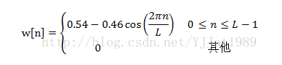
其中L为帧长。
三、离散傅里叶变换
在得到加窗的每一帧信号后，需要知道此帧信号在不同频段的能量分布。从一个离散信号（采样信号）中提取离散频段频谱信息的工具就是离散傅里叶变换（DFT）。DFT的输入是一帧帧加窗后的信号x[n]…x[m]，输出则是包含N个频带的复数X[k]，表示原始信号中某一频率成分的幅度和相位。DFT的定义如下：
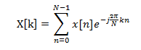
计算DFT常用的一个算法是快速傅里叶变换（FFT），它非常高效但是一般要求N是2的幂。
四、 Mel滤波器组
FFT的结果包含此帧信号在每一频带的能量信息。但是，人耳听觉对不同频带的敏感度是不同的，人耳对高频不如低频敏感，这一分界线大约是1000Hz，在提取声音特征时模拟人耳听觉这一性质可以提高识别性能。在MFCC中的做法是将DFT输出的频率对应到mel刻度上。一mel是一个音高单位，在音高上感知等距的声音可以被相同数量的mel数分离[18]。频率（单位Hz）和mel刻度之间的对应关系在1000Hz以下是线性的，在1000Hz以上是对数的，其计算公式如下：
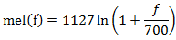
在计算MFCC时，将FFT频谱通过一组mel滤波器组就可以转换为mel频谱。Mel滤波器组一般是一组mel刻度的三角形滤波器组，1000Hz以下的10个滤波器线性相隔，1000Hz以上的剩余滤波器对数相隔。定义一个有M个滤波器的滤波器组，采用的滤波器为三角滤波器，中心频率为f(m)，m=1，2，…，M，M通常取22-26（滤波器的个数和临界带个数相近）。各f(m)之间的间隔随着m值的减小而缩小，随着m值的增大而增宽，如图：
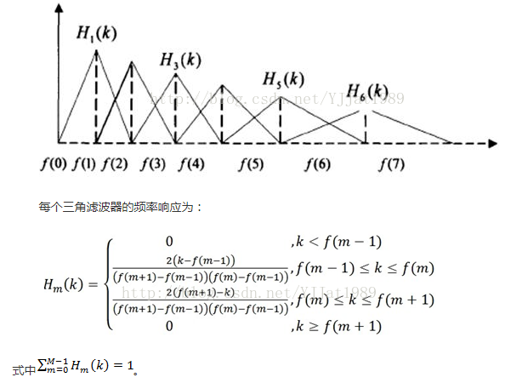
使用三角带通滤波器，可以对频谱进行平滑，并消除谐波的作用，突显原始声音的共振峰。因此一段声音的音调或音高，不会反应在MFCC参数内，也就是说以MFCC作为声学特征，并不会受到输入声音的音调不同而对识别结果有所影响。此外，还可以降低运算量。
在得到mel频谱后，计算每个滤波器组输出的对数能量。一般人对声音声压的反应呈对数关系，人对高声压的细微变化敏感度不如低声压。此外，使用对数可以降低提取的特征对输入声音能量变化的敏感度，因为声音与麦克风之间的距离是变化的，因而麦克风采集到的声音能量也是变化的。每个滤波器输出的对数能量为：
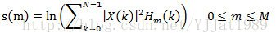
五、倒谱：离散余弦变换
尽管可以用mel频谱本身作为声音特征，但使用倒谱有其优点并且可以提高识别性能。抛开预加重和mel刻度转换，倒谱的定义可以看做是频谱对数的频谱，即将标准幅度谱的幅度值先取对数，然后形象化对数谱使其看起来像声音波形。倒谱这个单词cepstrum正是将单词spectrum（频谱）的前四个字母颠倒而来，频谱是将时域信号变换为频域信号，倒谱则是将频域信号又变换回时域信号；在波形上，倒谱与频谱有相似的波形，即如果频谱在低频处有个峰值，则倒谱在低倒谱系数上也有峰值，如果频谱在高频处有个峰值，则倒谱在高倒谱系数上也有峰值。所以如果是为了检测音元，可以用低倒谱系数；如果是检测音高，则可以用高倒谱系数。倒谱系数的优点是其不同系数的变化是不相关的，意味着高斯声学模型（高斯混合模型GMM）无需表现所有MFCC特征的协方差，因而大大减少了参数数量。
利用滤波器的对数能量，倒谱系数可以由离散余弦变换获得：
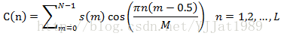
式中L指MFCC阶数，通常12阶就可以代表声学特征；M指三角滤波器个数。
六、能量和差分
某一帧的能量定义为某一帧样本点的平方和，对于一个加窗信号x，其从样本点t1到样本点t2的能量为：
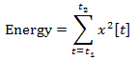
实际应用中也可以将上式取以10为底的对数值，再乘以10。若要加入其他声音特征如音高、过零率及共振峰等也可以在这一阶段加入。
以上提取的特征每一帧单独考虑，是静态的，而实际声音是连续的，帧与帧之间是有联系的，因而需要增加特征来表示这种帧间的动态变化，这通常通过计算每一帧13个特征（12个倒谱特征加上1个能量）的一阶差分甚至二阶差分来实现。一个简单计算差分的方法就是计算当前帧前后各一帧的13个特征的差值：
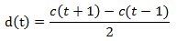
如果不考虑二阶差分，最终每一帧的MFCC特征为26维度：12维倒谱系数、12维倒谱系数差分、1维能量和1维能量差分。

